9.1 身边的侵害与保护

班级＿＿＿＿姓名＿＿＿＿日期＿＿＿＿

一、学习目标

1、知道身边存在青少年受侵害的现象；

2、知道我国法律对保护青少年健康成长有特殊保护；

3、学会认识和判断面临的不法侵害，提高自我保护意识；

二、自主学习，基础知识梳理：

1、青少年受到的侵害主要来自___________ __________ _________ _____等方面。

2、面对一些突发侵害和事故，我们应该积极争取_______、________、________的保护；如果这些保护不能及时到位，我们就要尽自己所能，用_________和_________保护自己的合法权益。

三、合作探究

1、青少年容易受到不法侵害的原因有哪些？

2、青少年受到的保护有哪些？

3、自我保护对青少年有什么意义？

1. 课堂检测

1、生活是美好的，但又是复杂的，我们的周围也可能出现各种侵害我们权利甚至生命的情况。下面属于我们可能受到的侵害有( )

①学校楼梯扶手长年失修 ②学校举办“崇尚科学，远离邪教”图片展

③妈妈在家偷偷翻看我的日记 ④在校门口，有人缠着你，向你兜售色情光盘

A.①②③ B.①③④ C.②③④ D.①②④

2、青少年身心尚未成熟，所以( )

A.面对侵害，只能束手待毙 B.只能靠家庭来保护

C.应积极争取社会、学校、家庭各方面的保护 D.自己保护自己，不需要别人

3.阅读下面两幅漫画，回答问题：

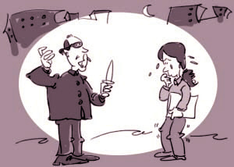

（1）上面两幅漫画中青少年所受到的侵害主要来自哪些方面？

（2）这些侵害对青少年的健康成长有什么影响？

（3）在我们周围还存在哪些侵害？（请列举2例。）